GestorTaller
Aplicación web para la gestión de un taller de automóviles

Trabajo de Fin de Grado
Ciclo Formativo de Grado Superior en Desarrollo de Aplicaciones Multiplataforma (DAM)

Autor: Alain Blanquies Marco
Tutor: Jaime González
Centro: CESTE Centro Universitario
Curso 2025-2026

Índice
Resumen 3
1. Introducción 3
2. Objetivos 3
3. Análisis 4
3.1. Situación de partida 4
3.2. Requisitos funcionales 4
3.3. Requisitos no funcionales 5
3.4. Casos de uso 5
4. Diseño 7
4.1. Arquitectura de la aplicación 7
4.2. Modelo de datos (diagrama ER) 7
4.3. Diagrama de componentes 9
4.4. Flujo de una operación (diagrama de secuencia) 9
4.5. Diseño de la interfaz 10
5. Tecnologías y herramientas 10
6. Implementación 11
6.1. Estructura del proyecto 11
6.2. Capa de modelos 11
6.3. Capa de rutas 12
6.4. Capa de servicios 12
6.5. Decisiones técnicas destacadas 13
7. Pruebas 14
8. Manual de instalación y despliegue 14
9. Manual de usuario 15
10. Uso de herramientas de inteligencia artificial 17
11. Conclusiones y líneas futuras 17
12. Bibliografía 18

Resumen
GestorTaller es una aplicación web para gestionar el día a día de un taller de automóviles: clientes, vehículos, las entradas de los coches al taller y, sobre todo, el resguardo de depósito, el documento que se entrega al cliente cuando deja el vehículo.
El proyecto no empezó siendo un TFG. Al principio era un programa pequeño y sencillo que hice para echar una mano a mis padres en su taller: una aplicación de escritorio cuya única tarea era rellenar e imprimir ese resguardo, que hasta entonces se hacía a mano. Funcionaba, pero se quedaba corto —solo servía en un ordenador, no guardaba ningún histórico de los coches y costaba ampliarlo—, así que para el Trabajo de Fin de Grado decidí rehacerlo desde cero y convertirlo en algo más completo y útil.
El resultado es una aplicación web desarrollada con Flask (Python) y base de datos SQLite que mantiene la función original —generar e imprimir el resguardo, y además descargarlo en PDF— y la rodea de todo lo que faltaba: una base de datos que guarda clientes, vehículos e historial de entradas, el autorrelleno de los datos a partir de la matrícula, el seguimiento del estado de cada reparación, una agenda de entregas, la importación y exportación de datos en CSV y un panel de inicio con gráficas de resumen.
El código está organizado por capas para que sea fácil de entender y mantener; la aplicación se ejecuta en la red local del taller desde cualquier navegador y es genérica: para adaptarla a otro taller solo hay que cambiar un fichero de configuración.
Palabras clave: Flask, Python, SQLite, aplicación web, taller, resguardo de depósito, gestión.

1. Introducción
El proyecto nace de una necesidad real y cercana. El taller de automóviles de mi familia llevaba tiempo usando un pequeño programa de escritorio, hecho en Python con la librería gráfica Tkinter, para rellenar e imprimir el resguardo de depósito del vehículo: el papel que se entrega al cliente cuando deja el coche en el taller. Ese programa cumplía su función, pero se había quedado corto: funcionaba solo en el ordenador donde estaba instalado, no guardaba de forma estructurada los coches que habían pasado por el taller, el número de líneas de reparación era fijo y todo el código estaba en un único fichero, lo que hacía difícil mantenerlo o ampliarlo.
La idea del TFG es rehacer esa herramienta desde cero y convertirla en una aplicación web. Una aplicación web aporta ventajas claras en este contexto: se puede usar desde varios equipos de la red del taller (por ejemplo, el del mostrador y el de la oficina), no necesita instalación en cada puesto y permite guardar los datos de forma centralizada en una base de datos. Además, al rehacer el programa se puede organizar el código de una forma más limpia y ampliarlo con funciones nuevas.
Para el desarrollo se ha elegido Flask [1], un framework web de Python ligero y muy usado, junto con SQLite [2] como base de datos, por ser sencilla y no requerir instalar ningún servidor aparte. La interfaz se ha construido con Bootstrap [5] para que se vea correctamente en pantallas de distinto tamaño.

2. Objetivos
Objetivo general: desarrollar una aplicación web que sustituya y amplíe el pequeño programa de escritorio inicial, manteniendo la generación del resguardo de depósito y añadiéndole la gestión de clientes, vehículos e historial.
Objetivos específicos:
- Migrar la generación del resguardo a un entorno web, conservando la posibilidad de imprimirlo y permitiendo además descargarlo en PDF.
- Diseñar una base de datos relacional que guarde clientes, vehículos, las entradas al taller (incidencias) y sus reparaciones.
- Implementar la validación de los datos del formulario tanto en el navegador (para avisar pronto al usuario) como en el servidor (que es la que cuenta).
- Añadir funciones útiles para el día a día del taller: autorrelleno por matrícula, control del estado de la reparación, agenda de entregas y un panel de gráficas.
- Permitir exportar e importar los datos en CSV para poder trabajar con ellos en una hoja de cálculo.
- Organizar el código por capas para que sea fácil de entender, mantener y defender.
- Que la aplicación sea genérica y se pueda adaptar a cualquier taller cambiando solo la configuración.

3. Análisis

3.1. Situación de partida
El punto de partida era un programa de escritorio en Python + Tkinter de un solo fichero. Sus principales limitaciones eran:
- Solo local: funcionaba únicamente en el ordenador donde estaba instalado.
- Sin histórico: no guardaba de forma estructurada los datos de los coches que habían pasado por el taller, por lo que no se podían consultar fichas anteriores ni reutilizar los datos de un cliente conocido.
- Líneas de reparación fijas: el resguardo tenía un número fijo de líneas (5) para describir los trabajos.
- Difícil de mantener: al estar todo en un único fichero, mezclando la interfaz, la lógica y la generación del documento, cualquier cambio era laborioso.
El análisis de la aplicación original sirvió para identificar qué había que conservar (el resguardo y sus datos) y qué se podía mejorar (la persistencia, la organización del código y la flexibilidad).

3.2. Requisitos funcionales
Son las cosas que la aplicación tiene que hacer:
Código | Requisito
RF-01 | Dar de alta una ficha de depósito (incidencia) con los datos del cliente, del vehículo, las fechas, el kilometraje, el nivel de combustible, los trabajos a realizar y si el cliente desea recoger las piezas.
RF-02 | Generar el resguardo de depósito en pantalla, listo para imprimir.
RF-03 | Descargar el resguardo en formato PDF.
RF-04 | Autorrellenar los datos del cliente y del vehículo al escribir una matrícula ya registrada.
RF-05 | Adjuntar fotografías del estado del vehículo a una ficha, así como borrarlas.
RF-06 | Consultar el historial de fichas, con búsqueda por matrícula, nombre de cliente o fecha.
RF-07 | Avanzar el estado de una ficha siguiendo el flujo: recepcionado → en reparación → terminado → entregado.
RF-08 | Mostrar una agenda de entregas que agrupe las fichas pendientes en vencidas, de hoy y próximas.
RF-09 | Gestionar los clientes (listar, crear, editar y borrar).
RF-10 | Gestionar los vehículos (listar, crear, editar y borrar), asignando cada uno a un cliente.
RF-11 | Exportar a CSV los clientes, los vehículos y el historial completo.
RF-12 | Importar desde CSV clientes, vehículos e historial.
RF-13 | Mostrar un panel de inicio con gráficas de resumen (fichas por estado y fichas por mes).

3.3. Requisitos no funcionales
Son las características de cómo debe comportarse la aplicación:
Código | Requisito
RNF-01 | Validación doble. Los datos se validan en el navegador (comodidad para el usuario) y en el servidor (validación autoritativa, ya que el navegador se puede saltar).
RNF-02 | Integridad de los datos. Las operaciones que tocan varias tablas se hacen en una única transacción (o se guarda todo o no se guarda nada) y se usan claves foráneas.
RNF-03 | Seguridad básica. Las consultas usan parámetros para evitar inyección SQL; las fotos se sirven con un mecanismo que impide salir de su carpeta (path traversal) y se valida su tipo y tamaño en el servidor.
RNF-04 | Portabilidad. El proyecto usa rutas relativas y funciona igual en Windows y en Linux, con Python 3.10 o superior.
RNF-05 | Reutilización. La aplicación es genérica: los datos del taller están en un fichero de configuración y no repartidos por el código.
RNF-06 | Usabilidad. La interfaz es responsive (Bootstrap) y da información al usuario mediante mensajes de aviso tras cada acción.
RNF-07 | Mantenibilidad. El código está organizado por capas y documentado en español, explicando el porqué de las decisiones.
RNF-08 | Cumplimiento legal. El tratamiento de los datos personales del cliente se ajusta a la normativa vigente de protección de datos (RGPD y LOPDGDD), y el resguardo sigue el modelo previsto para la actividad de los talleres de reparación de vehículos (RD 1457/1986).

3.4. Casos de uso
El sistema tiene un único actor: el responsable del taller, es decir, la persona que se ocupa de la recepción y de la parte administrativa (el gerente o el encargado). Es quien atiende al cliente, da de alta la ficha de depósito y hace el seguimiento de los trabajos. Los mecánicos realizan las reparaciones, pero no usan la aplicación, así que no se ha definido un perfil aparte para ellos. Como la herramienta se utiliza dentro del propio taller, tampoco se han diferenciado roles ni se ha añadido todavía un control de acceso con usuario y contraseña (queda como línea futura).
El diagrama de casos de uso resume, de un vistazo, las funcionalidades del sistema desde el punto de vista del usuario y sirve además de guía para los requisitos funcionales y para el plan de pruebas [9].
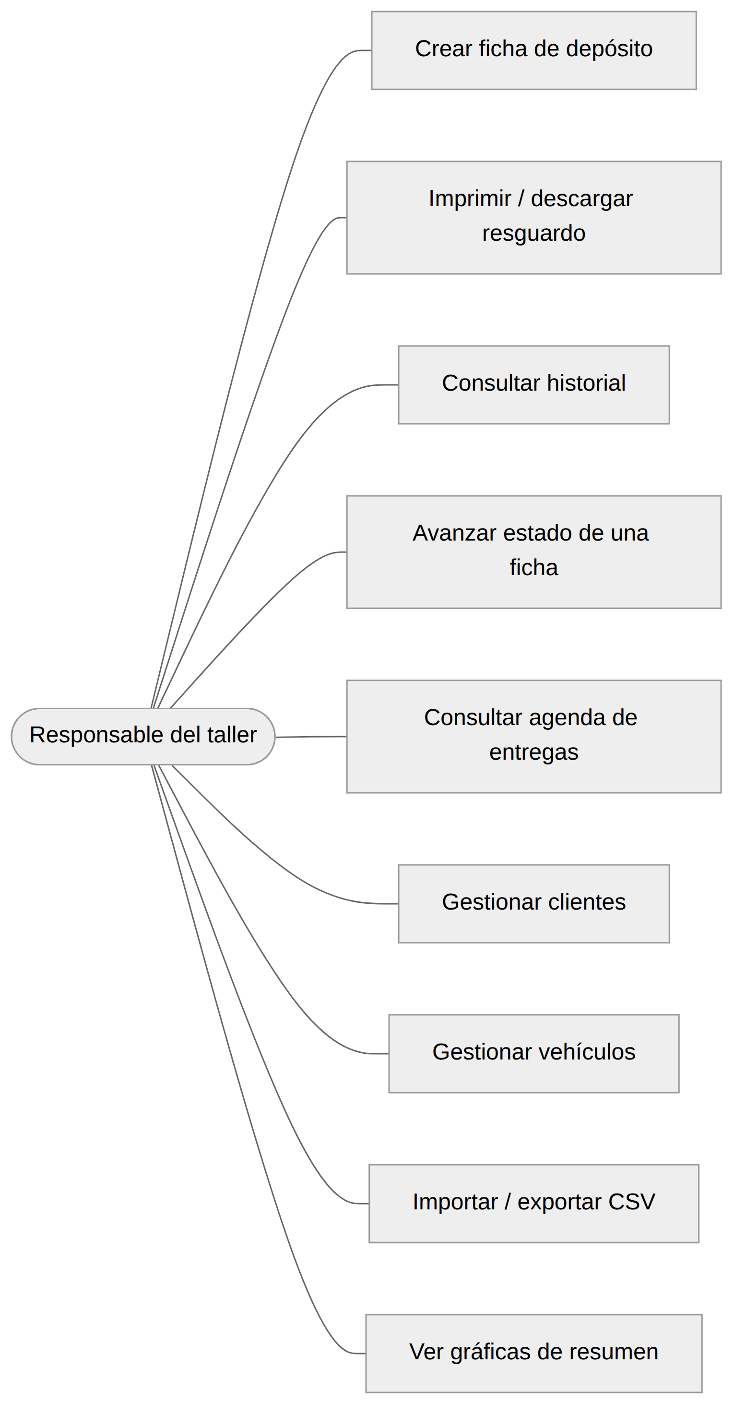
Figura 1. Casos de uso del sistema.
Ejemplo de caso de uso detallado — Crear ficha de depósito (RF-01):
- Actor: el responsable del taller.
- Precondición: la aplicación está en marcha.
- Flujo principal:
- Abre el formulario de nueva ficha.
- Escribe la matrícula. Si ya está registrada, los datos del cliente y del vehículo se rellenan solos (RF-04).
- Completa o corrige el resto de datos (fechas, kilometraje, trabajos…).
- Opcionalmente adjunta fotos del estado del coche.
- Pulsa «Generar resguardo».
- El sistema valida los datos. Si todo es correcto, los guarda y muestra el resguardo.
- Flujo alternativo: si algún dato no es válido, el sistema vuelve al formulario, conserva lo escrito y señala los campos con error.

4. Diseño

4.1. Arquitectura de la aplicación
La aplicación sigue una organización por capas, que separa las responsabilidades y facilita el mantenimiento:
- Capa de presentación: las plantillas HTML (templates/) y los ficheros estáticos (static/, con el CSS y el JavaScript). Es lo que ve y usa el responsable del taller.
- Capa de rutas (controladores): la carpeta rutas/. Cada fichero es un blueprint de Flask que agrupa las rutas de una parte de la aplicación (inicio, incidencias, agenda, clientes, vehículos, datos). Recibe las peticiones, coordina el trabajo y devuelve la respuesta.
- Capa de servicios: la carpeta servicios/. Contiene la lógica que no es ni interfaz ni acceso directo a datos: las validaciones, la generación del PDF, la importación/exportación de CSV, el guardado de las fotos y el formateo de fechas.
- Capa de acceso a datos (modelos): la carpeta modelos/. Cada fichero se encarga de una tabla y contiene únicamente las consultas SQL. Las funciones reciben la conexión ya abierta y no hacen el commit: de la transacción se encarga la ruta. Así, varias operaciones pueden ir en una misma transacción.
El uso de blueprints permite registrar todas las rutas desde el fichero principal (app.py) de forma ordenada. También se emplea un context processor para que los datos del taller estén disponibles en todas las plantillas sin tener que pasarlos en cada página, y un filtro de plantilla propio (fecha_es) para mostrar las fechas en formato dd/mm/aaaa.

4.2. Modelo de datos (diagrama ER)
La base de datos relaciona cinco tablas. Un cliente puede tener varios vehículos; cada vehículo puede tener varias incidencias (entradas al taller); cada incidencia tiene varias líneas de reparación y, opcionalmente, varias fotos.
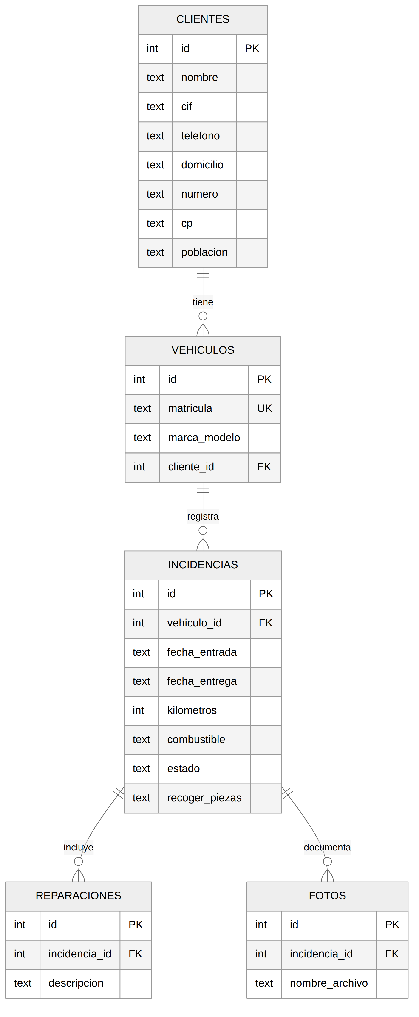
Figura 2. Modelo entidad-relación de la base de datos.
Decisiones de diseño de la base de datos:
- La matrícula del vehículo es UNIQUE: no puede repetirse, porque identifica al coche. Es la clave que usa el autorrelleno.
- El estado de la incidencia tiene una restricción CHECK que solo admite los cuatro valores válidos, de modo que la propia base de datos garantiza que el dato es correcto.
- Las fechas se guardan en formato ISO (AAAA-MM-DD), que es el que usan tanto SQLite como el campo <input type="date"> del HTML. Una ventaja de este formato es que el orden alfabético coincide con el cronológico, lo que permite ordenar y comparar fechas como texto.
- Las fotos guardan en la base de datos solo el nombre del archivo; la imagen se almacena en una carpeta del disco. La relación con la incidencia usa ON DELETE CASCADE, de forma que al borrar una incidencia se borran también sus filas de fotos y reparaciones.

4.3. Diagrama de componentes
El siguiente diagrama muestra cómo se relacionan las capas descritas y por dónde circula una petición:
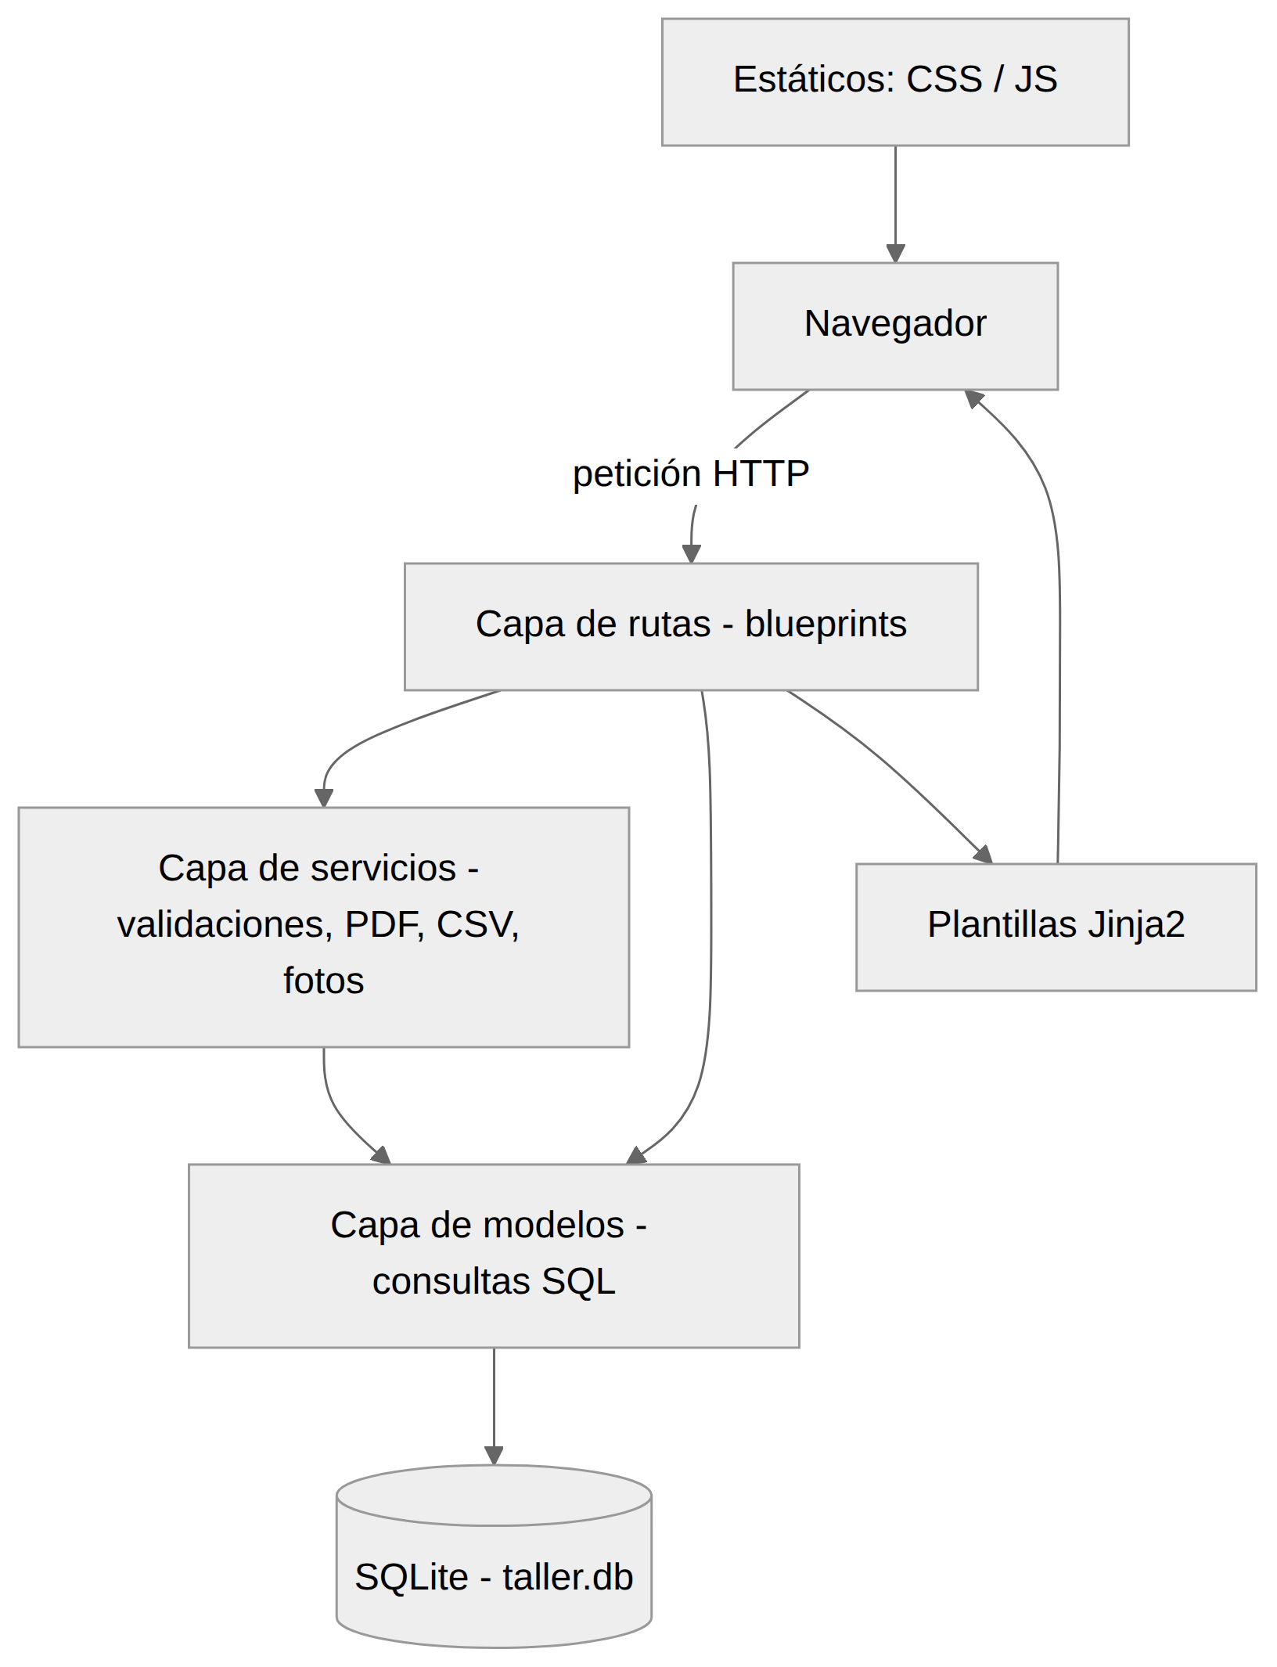
Figura 3. Diagrama de componentes y recorrido de una petición.

4.4. Flujo de una operación (diagrama de secuencia)
Como ejemplo de cómo colaboran las capas, este diagrama de secuencia representa el alta de una nueva ficha (RF-01), que es la operación más completa porque toca cuatro tablas dentro de una misma transacción:
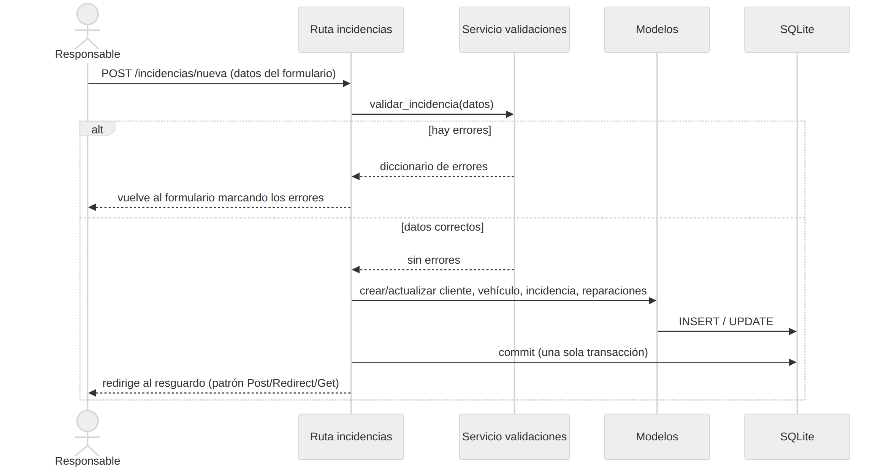
Figura 4. Diagrama de secuencia del alta de una ficha.

4.5. Diseño de la interfaz
La interfaz parte de una plantilla base (base.html) que define la barra de navegación, el pie y los estilos comunes; el resto de páginas heredan de ella (herencia de plantillas de Jinja2). Se ha usado Bootstrap para la maquetación y un color de acento naranja, definido una sola vez como variable CSS, para dar identidad visual.
El resguardo merece una mención aparte: en pantalla se ve como un folio y, gracias a una hoja de estilos de impresión (@media print), al imprimirlo desde el navegador desaparecen la barra, el pie y los botones, y queda solo el documento ajustado a un A4. Así no hace falta una plantilla distinta para imprimir:
@media print {
/* Se oculta todo lo que es de la web y no del documento. */
.barra-app, .pie-app, .no-imprimir { display: none !important; }

/* La hoja, a pantalla completa y sin sombra ni recuadro. */
.hoja { box-shadow: none; max-width: none; width: 100%; padding: 0; }

@page { size: A4; margin: 1.2cm; }
}

Los botones y avisos que no deben salir en el papel llevan la clase no-imprimir, que esa misma regla esconde.

5. Tecnologías y herramientas
Tecnología | Uso en el proyecto
Python 3.10+ | Lenguaje principal del lado del servidor.
Flask [1] | Framework web: rutas, plantillas y peticiones.
SQLite [2] | Base de datos. No necesita servidor; el fichero se crea solo.
ReportLab [4] | Generación del resguardo en PDF desde el servidor.
Waitress [3] | Servidor WSGI para ejecutar la aplicación en producción / demo.
HTML, CSS y JavaScript | Estructura, estilo y validación en el navegador.
Bootstrap 5.3 [5] | Maquetación responsive y componentes de la interfaz.
Bootstrap Icons | Iconos de la interfaz.
Chart.js 4.4 [6] | Gráficas del panel de inicio.
Git | Control de versiones, con una rama por bloque de funcionalidad.
Visual Studio Code | Editor de código y depuración.

Bootstrap, Bootstrap Icons y Chart.js se cargan desde un CDN en el HTML; no se instalan con pip porque son librerías de JavaScript/CSS. Las dependencias de Python están recogidas en requirements.txt.

6. Implementación

6.1. Estructura del proyecto
gestor_taller/
├── app.py punto de entrada (desarrollo)
├── servidor.py arranque en produccion (Waitress)
├── config.py configuracion y datos del taller
├── datos_ejemplo.py siembra datos de prueba
├── requirements.txt
├── modelos/ acceso a datos + esquema.sql
├── rutas/ las pantallas (blueprints)
├── servicios/ validaciones, PDF, CSV, fotos, formato
├── templates/ plantillas HTML
├── static/ CSS y JavaScript
└── datos/ base de datos SQLite (se crea sola)

Cada carpeta es una capa de la arquitectura descrita en el apartado 4.1, así que el sitio donde está un fichero ya dice de qué se ocupa.

6.2. Capa de modelos
He organizado los modelos como módulos de funciones, uno por tabla (cliente.py, vehiculo.py, incidencia.py, reparacion.py, foto.py), en lugar de como clases. Para una base de datos pequeña como esta, en la que cada función es prácticamente una consulta, las clases no aportaban gran cosa y solo habrían añadido código repetido. Si el proyecto creciera, el siguiente paso natural sería encapsular cada tabla en una clase o pasar a un ORM como SQLAlchemy.
Todo el acceso a SQLite pasa por conexion.py, que abre la conexión con dos ajustes importantes: leer las filas por nombre de columna y activar las claves foráneas (que SQLite trae desactivadas por defecto):
def obtener_conexion():
"""Abre y devuelve una conexión a la base de datos."""
conexion = sqlite3.connect(RUTA_BD)
conexion.row_factory = sqlite3.Row # leer columnas por nombre
conexion.execute("PRAGMA foreign_keys = ON") # respetar las claves foráneas
return conexion

El criterio común de los modelos es que las funciones reciben la conexión ya abierta y solo ejecutan su consulta; no hacen commit ni cierran la conexión. De eso se encarga la ruta que las llama, lo que permite que varias operaciones (crear cliente, vehículo e incidencia) vayan dentro de la misma transacción. Además, todas las consultas usan parámetros (?) en vez de construir el SQL concatenando texto, lo que evita la inyección SQL (RNF-03):
def crear(con, matricula, marca_modelo, cliente_id):
"""Inserta un vehículo y devuelve su id."""
cursor = con.execute(
"""INSERT INTO vehiculos (matricula, marca_modelo, cliente_id)
VALUES (?, ?, ?)""",
(matricula, marca_modelo, cliente_id),
)
return cursor.lastrowid

6.3. Capa de rutas
La carpeta rutas/ contiene un blueprint por cada zona de la aplicación. El patrón habitual en los formularios es: una petición GET muestra el formulario y una petición POST valida los datos y, si son correctos, los guarda. Tras guardar, la ruta redirige en lugar de devolver directamente el HTML (patrón Post/Redirect/Get); así, si el usuario recarga la página, no se vuelve a guardar la misma ficha por error.
Las operaciones que modifican datos van dentro de un try/except con commit al final y rollback si algo falla, para no dejar los datos a medias (RNF-02). Este es el guardado de una ficha, donde cliente, vehículo, incidencia, reparaciones y fotos se confirman juntos o no se confirma nada:
con = obtener_conexion()
try:
incidencia_id = _guardar_incidencia(con, datos)
subidas, descartadas = _guardar_fotos(
con, incidencia_id, request.files.getlist("fotos"))
con.commit() # confirma cliente, vehículo, ficha, líneas y fotos
except Exception:
con.rollback() # si algo falla, no se guarda nada a medias
flash("No se ha podido guardar la ficha. Inténtalo de nuevo.", "error")
return render_template("incidencia_form.html", datos=datos, errores={})
finally:
con.close()

6.4. Capa de servicios
- validaciones.py: las validaciones del servidor (DNI/NIE/CIF, teléfono, código postal, matrícula, fechas y kilometraje), reunidas en un solo sitio.
- pdf.py: genera el resguardo en PDF con ReportLab. En vez de dibujar en coordenadas exactas, trabaja con bloques (párrafos y tablas) y deja que la librería los coloque, lo que es más fácil de mantener. El PDF se crea en memoria y se envía como descarga, sin guardar ningún fichero en el servidor.
- csv_datos.py: importa y exporta los datos en CSV. Usa el separador ; y codificación UTF-8 con BOM para que los acentos y la Ñ se vean bien en Excel en español. Al importar reaprovecha las mismas validaciones del formulario.
- fotos.py: valida (tipo y tamaño) y guarda las imágenes en disco con un nombre aleatorio, y borra el archivo cuando se elimina la foto.
- formato.py: la función fecha_es, que convierte las fechas de ISO a dd/mm/aaaa y la usan tanto las plantillas como el PDF.

6.5. Decisiones técnicas destacadas
Estas son algunas de las decisiones que se pueden justificar ante el tribunal.
Validación doble (RNF-01). El JavaScript (static/js/validaciones.js) avisa al usuario mientras escribe, pero la validación que decide si se guarda está en el servidor, porque el navegador puede manipularse o desactivar el JavaScript. Las reglas (expresiones regulares, algoritmo del DNI) son las mismas en los dos lados.
Algoritmo del DNI/NIE. La letra del DNI se comprueba con el algoritmo oficial del módulo 23: el número se divide entre 23 y el resto da la posición de la letra en una cadena fija. Para el NIE, la primera letra (X, Y, Z) se sustituye por 0, 1 o 2 y se valida igual. El CIF, de momento, solo se valida en su formato (su dígito de control tiene varias reglas); se ha dejado anotado como mejora futura.
_LETRAS_DNI = "TRWAGMYFPDXBNJZSQVHLCKE"

def _letra_dni_correcta(dni):
numero = int(dni[:8])
return dni[8] == _LETRAS_DNI[numero % 23]

def _letra_nie_correcta(nie):
# X=0, Y=1, Z=2: se sustituye la primera letra y se valida como un DNI.
primera = {"X": "0", "Y": "1", "Z": "2"}[nie[0]]
numero = int(primera + nie[1:8])
return nie[8] == _LETRAS_DNI[numero % 23]

Normalización de la matrícula. Una única función deja la matrícula en mayúsculas y sin guiones ni espacios, y se usa en el formulario, en la gestión de vehículos, en el autorrelleno y en el CSV, para que «1234-bcd» y «1234 BCD» se traten como la misma:
def normalizar_matricula(texto):
"""Mayúsculas y sin guiones ni espacios: '1234-bcd' -> '1234BCD'."""
return (texto or "").upper().replace("-", "").replace(" ", "")

Estados derivados de una lista. El orden de los estados está definido una sola vez en una tupla; el estado siguiente se calcula a partir de la posición en esa tupla, en lugar de repartir esa lógica con condicionales por el código:
ESTADOS = ("recepcionado", "en reparación", "terminado", "entregado")

def siguiente_estado(estado_actual):
"""Devuelve el estado siguiente, o None si ya está en el último."""
posicion = ESTADOS.index(estado_actual)
if posicion + 1 < len(ESTADOS):
return ESTADOS[posicion + 1]
return None

Seguridad de las fotos. Cada imagen se guarda con un nombre aleatorio (uuid4) y se sirve con send_from_directory, que impide construir rutas que se salgan de la carpeta de fotos (path traversal). El tipo y el tamaño (máximo 5 MB) se comprueban en el servidor, no solo con el accept del formulario.

7. Pruebas
Las pruebas realizadas han sido funcionales y manuales, comprobando cada requisito sobre la aplicación en marcha. Para ello se ha usado el script datos_ejemplo.py, que rellena la base con datos de prueba inventados.
Prueba | Resultado esperado
Guardar una ficha con un DNI con letra incorrecta | El servidor rechaza el dato y marca el campo.
Guardar con teléfono, CP o matrícula con formato no válido | Se señala el campo correspondiente.
Fecha de entrega anterior a la de entrada | Se muestra el error de coherencia de fechas.
Escribir una matrícula ya registrada | Se rellenan solos los datos del cliente y del vehículo.
Subir una foto que no es imagen o supera 5 MB | La foto se descarta y se avisa.
Avanzar el estado hasta «entregado» | El botón de avanzar deja de aparecer.
Intentar borrar un cliente con vehículos | No se permite y se muestra un aviso.
Intentar borrar un vehículo con fichas | No se permite y se muestra un aviso.
Exportar a CSV y volver a importar | Los datos se recuperan correctamente.
Provocar un error a mitad del guardado | No se guarda nada (la transacción se deshace).
Descargar el resguardo en PDF | Se descarga el documento con los datos correctos.

8. Manual de instalación y despliegue
Requisitos: Python 3.10 o superior.
- Crear y activar un entorno virtual:
python -m venv venv
venv\Scripts\activate (Windows)
source venv/bin/activate (Linux / Mac)

- Instalar las dependencias:
pip install -r requirements.txt

- Ejecutar la aplicación:
  - En desarrollo (con recarga automática): python app.py → http://127.0.0.1:5000
  - En producción / demo (servidor Waitress): python servidor.py → http://127.0.0.1:8000
La base de datos se crea sola la primera vez.
- (Opcional) Rellenar datos de prueba: python datos_ejemplo.py.
Para que el tribunal pueda probarla sin instalar Python, el proyecto incluye también la configuración necesaria para empaquetarla en un único ejecutable (.exe) con PyInstaller: basta con hacer doble clic y se abre el navegador con la aplicación en marcha. La aplicación es, además, una app WSGI estándar de Flask, así que también puede subirse a un alojamiento gratuito como PythonAnywhere o Render siguiendo la guía oficial de cada plataforma.

9. Manual de usuario
GestorTaller se abre desde el navegador, escribiendo la dirección que indica la consola al arrancar la aplicación (en desarrollo, http://127.0.0.1:5000). El equipo que la usa no necesita instalar nada: basta con un navegador. En la parte de arriba hay una barra de navegación, fija en todas las páginas, con el nombre del taller a la izquierda y, a la derecha, los enlaces a las distintas pantallas: Inicio, Nueva ficha, Historial, Agenda, Clientes, Vehículos y Datos (CSV). Después de cada acción —guardar una ficha, borrar un cliente, importar un CSV— aparece arriba un mensaje de aviso: verde cuando todo ha ido bien y rojo cuando hay algún error. A continuación se recorre cada pantalla en el orden en que aparece en la barra.

9.1. Inicio
Es la primera pantalla al abrir la aplicación y tiene dos partes. Arriba están los accesos directos a lo que más se usa (crear una ficha nueva, ir al historial, etc.), para no tener que buscarlo en la barra. Debajo hay dos gráficas que resumen de un vistazo cómo va el taller: una de tarta con las fichas agrupadas por estado —cuántas hay recepcionadas, en reparación, terminadas y entregadas— y otra de barras con el número de fichas por mes. Si todavía no se ha guardado ninguna ficha, las gráficas no se muestran y en su lugar sale un aviso indicando que aún no hay datos.

9.2. Nueva ficha (resguardo de depósito)
Es el formulario principal y el que más se utiliza: sirve para dar de alta una ficha de depósito —la incidencia, es decir, la entrada de un coche al taller— y, al guardarla, generar el resguardo. El formulario está dividido en dos bloques, el del vehículo y el del cliente.
Del vehículo se piden la matrícula, la marca y el modelo, los kilómetros y el nivel de combustible, que se elige entre cinco opciones (0, 1/4, 1/2, 3/4 y 4/4). Del cliente se piden el nombre, el DNI/NIE/CIF, el teléfono y la dirección completa: domicilio, número, código postal y población.
Para no tener que reescribir los datos de un cliente que ya ha venido otras veces, el formulario tiene autorrelleno por matrícula: al escribir una matrícula que ya está registrada, los datos del cliente y del vehículo se rellenan solos con lo que hay guardado. El resto de la ficha se completa así:
- Fechas de entrada y de entrega. La de entrega no puede ser anterior a la de entrada; si se ponen al revés, la página avisa.
- Trabajos a realizar. Se escriben en líneas que se añaden y se quitan: el botón «+» agrega una línea nueva y el icono de la papelera borra la que sobre, así que no hay un número fijo de trabajos.
- «¿Recoger piezas?». Un Sí/No para indicar si el cliente quiere quedarse con las piezas que se sustituyan.
- Fotos de los daños. Se pueden subir varias y, antes de guardar, se ven en una previsualización, de modo que se comprueba que son las correctas.
Mientras se rellena el formulario, la propia página va avisando de los campos mal puestos (por ejemplo, un DNI con la letra que no le corresponde o un teléfono con un formato raro). Aun así, la comprobación que decide si se guarda se hace al enviar: si hay algún error, no se guarda nada, se vuelve al formulario conservando todo lo escrito y se marcan en rojo los campos que fallan, con un texto explicando el problema. Cuando todo es correcto, el botón «Generar resguardo» guarda la ficha y muestra el resguardo.

9.3. El resguardo
El resguardo es el documento que se entrega al cliente como justificante de que ha dejado el coche en el taller. En pantalla se ve con aspecto de folio, tal y como saldrá impreso: lleva los datos del taller en la cabecera, los del vehículo y el cliente, los trabajos a realizar y, al final, un espacio para las firmas del cliente y del taller.
Encima del documento hay dos botones. «Imprimir» abre el cuadro de impresión del navegador —al imprimir desaparecen la barra y los botones y queda solo el folio—, y «Descargar PDF» guarda el resguardo como archivo PDF para enviarlo o archivarlo. Desde esta misma pantalla también se pueden añadir o quitar fotos de la ficha, por si se olvidó alguna al crearla o hay que retirar una.

9.4. Historial
El historial es la lista de todas las fichas guardadas, de la más reciente a la más antigua. Arriba tiene un buscador que filtra por matrícula, por nombre de cliente o por fecha, útil cuando ya hay muchas fichas y se busca una en concreto.
Cada fila muestra los datos básicos de la ficha y dos botones. Uno avanza el estado de la reparación, que sigue siempre el mismo orden: recepcionado → en reparación → terminado → entregado; al pulsarlo, la ficha pasa al estado siguiente, y cuando llega a «entregado» el botón deja de aparecer porque ya no hay un estado posterior. El otro botón abre el resguardo de esa ficha.

9.5. Agenda
La agenda reúne las fichas que están pendientes de entregar, ordenadas por su fecha de entrega y repartidas en tres grupos: las vencidas (cuya fecha de entrega ya ha pasado), las de hoy y las próximas. Así se ve de golpe qué coches hay que entregar y cuáles van con retraso, sin tener que repasar el historial entero. Las fichas ya entregadas no salen aquí.

9.6. Clientes
Esta pantalla gestiona los clientes del taller. Muestra la lista de clientes y permite crear uno nuevo, editar los datos de uno existente y borrarlo. Hay una salvedad importante: no se puede borrar un cliente que tenga vehículos asignados. Es a propósito, para no perder el historial de esos coches; si de verdad se quiere borrar, primero hay que ocuparse de sus vehículos. Si se intenta, el programa lo impide y lo avisa con un mensaje.

9.7. Vehículos
Funciona igual que la de clientes, pero con los vehículos: listar, crear, editar y borrar, y cada vehículo va asignado a un cliente. Del mismo modo que antes, no se puede borrar un vehículo que tenga fichas en el historial, otra vez para no perder esa información.

9.8. Datos (CSV)
La última pantalla permite sacar y meter datos en formato CSV, que es el que abren las hojas de cálculo como Excel. Tiene dos usos: descargar los datos —clientes, vehículos e historial— para tener una copia o trabajarlos en Excel, y subir un CSV para importarlos a la aplicación. Es la forma sencilla de hacer una copia de seguridad o de pasar los datos de una instalación a otra.

10. Uso de herramientas de inteligencia artificial
Durante el desarrollo del proyecto he usado un asistente de inteligencia artificial basado en un modelo de lenguaje (Claude) como apoyo puntual, sobre todo para entender librerías o técnicas que no había utilizado antes y para salir de algún atasco concreto. Lo he usado como usaría la documentación oficial o un foro: para aprender cómo se hace algo y poder aplicarlo yo, no para que escribiera el proyecto por mí. En todos los casos he revisado, probado y adaptado lo que me devolvía a la estructura y al estilo del resto del código. Las consultas principales fueron estas:
- Generación del PDF con ReportLab. Le pedí «Explícame cómo generar un PDF en ReportLab a partir de esta plantilla». Me sirvió para entender que conviene trabajar con bloques (párrafos y tablas) en lugar de dibujar por coordenadas; sobre esa idea escribí el módulo pdf.py, adaptándolo a los datos del resguardo y a mi proyecto.
- Estilos CSS de las pantallas. Le pedí «Necesito que me guíes con estilos CSS para los blueprints». Lo usé para resolver dudas de maquetación con Bootstrap y para organizar las hojas de estilo, incluida la regla de impresión (@media print) que hace que el resguardo salga como un folio. El diseño final y el color de acento los decidí yo.
- Empaquetado en un .exe con PyInstaller. Le pedí «Ayúdame a empaquetar este programa en un .exe usando PyInstaller». Lo usé para entender los pasos y los parámetros necesarios —por ejemplo, incluir las carpetas de plantillas y estáticos— y poder generar el ejecutable que permite probar la aplicación sin instalar Python, como se explica en el apartado anterior.
Las decisiones de diseño, la organización por capas y la implementación son propias; el asistente se ha usado como herramienta de consulta y aprendizaje, y todo lo que ha acabado en el proyecto lo he entendido, probado y ajustado antes de darlo por bueno.

11. Conclusiones y líneas futuras
El proyecto ha cumplido su objetivo: lo que empezó como un pequeño programa para imprimir el resguardo es ahora una aplicación web que gestiona el taller y que conserva esa función original ampliándola con persistencia de datos, historial, estados, agenda, CSV y gráficas. El desarrollo me ha permitido aplicar de forma práctica la programación web del lado del servidor, el diseño de bases de datos relacionales y la organización del código por capas.
La mayor dificultad ha sido decidir cómo repartir las responsabilidades entre las capas y mantener la coherencia entre la validación del navegador y la del servidor. La solución por capas, aunque exige más ficheros, ha hecho el código mucho más fácil de seguir, y reunir cada tipo de validación en un único sitio evitó que las reglas del cliente y del servidor se acabaran descuadrando.
Líneas futuras:
- Administración de facturas de reparaciones y pedidos de piezas.
- Login de usuarios con diferentes permisos.
- Más gráficos de ingresos y pérdidas del taller.

12. Bibliografía
[1] Pallets Projects. (s. f.). Flask documentation. https://flask.palletsprojects.com
[2] SQLite. (s. f.). SQLite documentation. https://www.sqlite.org/docs.html
[3] Pylons Project. (s. f.). Waitress documentation. https://docs.pylonsproject.org/projects/waitress/
[4] ReportLab. (s. f.). ReportLab user guide. https://docs.reportlab.com
[5] Bootstrap. (s. f.). Bootstrap documentation (v5.3). https://getbootstrap.com/docs/5.3/
[6] Chart.js. (s. f.). Chart.js documentation. https://www.chartjs.org/docs/latest/
[7] Mozilla. (s. f.). MDN Web Docs. https://developer.mozilla.org
[8] Python Software Foundation. (s. f.). Python documentation. https://docs.python.org/3/
[9] Valdeón, F. (2024). Documentación y distribución de aplicaciones. Desarrollo de Interfaces. https://interfaces.abrilcode.com/doku.php?id=bloque5:documentacion
[10] Mundo Python. (2021, 12 de febrero). Curso de Flask 2021 parte 1: Introducción al framework [Vídeo]. YouTube. https://www.youtube.com/watch?v=icbGQxVJB7I
[11] GroverTec. (2024, 6 de noviembre). SQLite con Python: ¡Aprende con un ejercicio real! [Vídeo]. YouTube. https://www.youtube.com/watch?v=minZnNx00_0
[12] Dev Today. (2020, 28 de octubre). Generación de PDFs en Python con ReportLab [Vídeo]. YouTube. https://www.youtube.com/watch?v=V-DMJROAe0w

